SMLOUVA O DÍLO Č. S20-1105 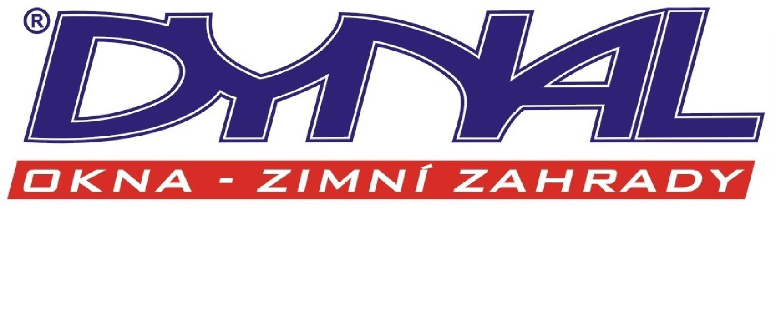
uzavřená podle § 2586 a násl. zák. 89/2012 Sb., Občanský zákoník v platném znění
Projekt:PR20-0693
Váš obchodní zástupce Mobil | E-Mail | Datum tisku
____________________________________________________________________________________________ I. Smluvní strany
Dynal, s.r.o.
se sídlem Vrchlického 13, Čistá u Rakovníka, PSČ 270 34 zastoupena jednatelem společnosti Martinem Sklenářem IČ: 61680231, DIČ: CZ61680231
bankovní spojení :
tel./fax:
společnost je zapsána u Městského soudu v Praze v odd. C, č. vložky 35722 jako zhotovitel
a
Domov PETRA
Mačkov 79
388 01 Blatná
IČ: 70871779
DIČ: CZ 70871779 Telefon: 383 413 111 jako objednavatel

Předmět díla
- Předmětem díla podle této smlouvy je výroba a montáž plastových oken dle následující specifikace, dále také demontáž původních oken.
- Specifikace výrobků k dodání:
Barva profilů - zlatý dub/zlatý dub.
Okna a dveře budou vyrobeny z plastových profilů ALUPLAST - sliding window.
Kování ROTO NT stříbrné s jedním bezpečnostním prvkem - standardně dodávané s mikroventilací - pouze okna a balkonové dveře.

Zasklení izolačním dvojsklem 4-8TGI+Argon-4 1,9kW.
Doplňky:
Dodávka a montáž ALU parapetů: barva C33,7ks.
Kotvení plastových oken na turbošrouby.
1z
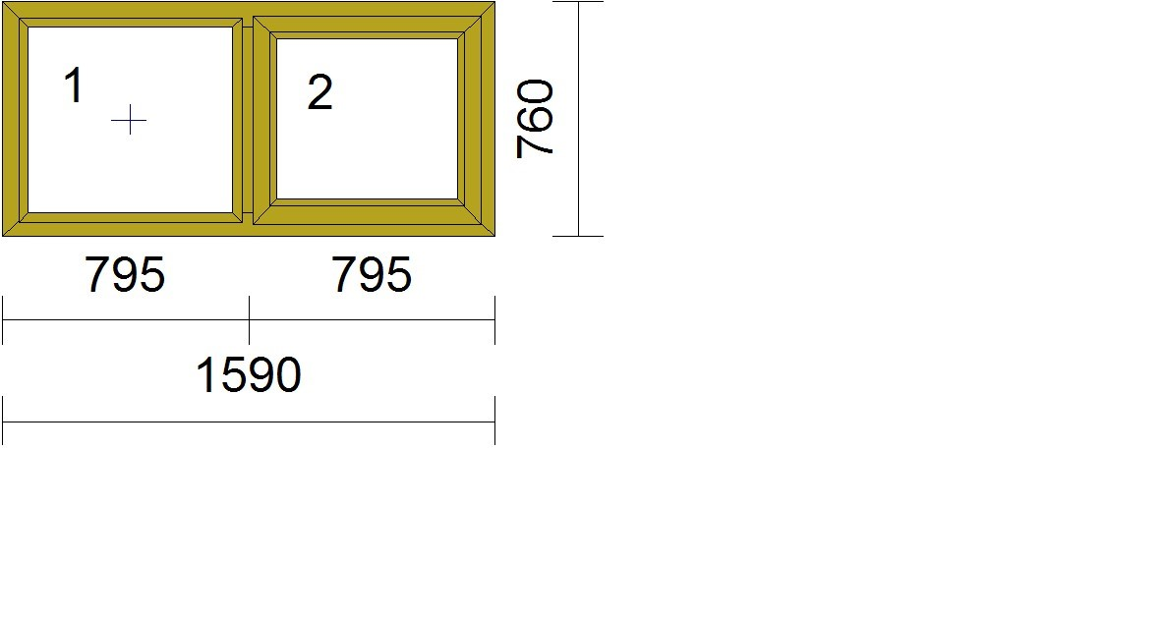
Položka
Množství
Popis
1
7

ks
Série:
sliding window
Rám:
Rám
50
mm
Křídlo:
Křídlo 72 mm
Barva:
Exteriér / Interiér
Barva rámu:
23
zlatý dub
/
23
zlatý dub
Barva křídla:
23
zlatý dub
/
23
zlatý dub
Kování
:
posuv zprava doleva při pohledu zevnitř
Výplň:
2
* 4-8-Pt4 1,9 W/m2K TGI
Rozměry:
1580
mm x
760
mm
Jedn. cena:
9208,00
K
č
Cena celkem:
64456,00
K
č
1.1 | 11,13 m | Al parapet vnější c33 bronz 340mm vč. krytek
 |  | 1 ks x šířka:1590 mm
 |  | Jedn. cena: 560,56 Kč |  | Cena celkem: | 7217,00 Kč
2 | 7 ks | Demontáž původních oken  7 ks x
 |  | Jedn. cena: 1000,00 Kč |  | Cena celkem: | 7000,00 Kč
3 | 32,90 m | Montáž plastových oken
 |  | Jedn. cena: 215,00 Kč |  | Cena celkem: | 7074,00 Kč
4 | 11,13 m | Montáž vnějších alu parapetů
 |  | Jedn. cena: 160,00 Kč |  | Cena celkem: | 1781,00 Kč
5 | 230 km | Dopravné
 |  | Jedn. cena: 12,00 Kč |  | Cena celkem: | 2760,00 Kč
Celková cena položek |  |  |  |  | 90291,85 Kč
Celková cena bez DPH |  |  |  |  | 90288,00 Kč
DPH |  |  |  | 15,00 % | 13543,20 Kč
Konečná cena |  |  |  |  | 103831,20 Kč  =============
- Podpisem této smlouvy objednavatel závazně zadává vyrobit a dodat v přechozím odstavci specifikované výrobky. Výslovně přitom potvrzuje, že specifikace odpovídá textem i technickým popisem každé pozici a jím požadovanému výrobku, rozměry jsou uvedeny jako vnější rozměr rámu, okna jsou zobrazena při pohledu zevnitř, dveře při pohledu na panty. Po podpisu smlouvy není možné specifikaci změnit, pouze s písemným souhlasem zhotovitele a po předchozí úhradě nákladů s tím spojených.
- Montáží se rozumí montáž výrobků do připravených otvorů a seřízení výrobků k jejich plné funkčnosti.
Demontáží, je-li také předmětem díla podle čl. II. odst. 1 této smlouvy, se rozumí odstranění oken
A dveří původních z otvorů. Zednickými pracemi k demontáži a montáži, jsou-li také předmětem díla podle čl. II. odst. 1 této smlouvy, se rozumí vybourání původních rámů, případné drobné dozdívání a dále začištění a štukování po usazení oken.
5. Platební podmínky
Platba ceny díla bude proplacena následujícím způsobem:
- záloha ve výši sjednané ceny, tj. 60.000,- Kč vč. 15% DPH bude uhrazena nejpozději do 10 dnů od podpisu této smlouvy)
- po převzetí díla bude zhotovitelem vystavena konečná faktura, ve které bude vyúčtován doplatek sjednané ceny
- Cena montáže je stanovena za předpokladu, že bude probíhat bez přerušení. Dojde-li k přerušení montáže, případně nebude-li moci montáž v den oznámený podle čl. II. odst. 8 ani započít, z důvodu stojícího na straně objednavatele (zejména z důvodu stavební nepřipravenosti), dojde k navýšení ceny montáže o náklady a ztrátu zhotovitele, které v důsledku toho utrpěl. Cena za dopravu a montáž je stanovena pro jednorázový odběr díla (v jednom dni), proto v případě nutnosti rozdělení montáže do více dnů z důvodu stojícího na straně objednavatele zaplatí objednavatel za každý další započatý den montáže dopravu částkou12,- Kč/km + DPH a náklady na ztrátu zhotovitele, které v důsledku toho utrpěl. Zhotovitel je oprávněn tyto náklady, ztrátu a dopravné požadovat zaplatit před dalším pokračování montáže. Obdobně to platí o demontáži a zednických prací, jsou-li také předmětem díla.
- Termín zahájení montáže (a případně tomu předcházející demontáže) je předpokládán na měsíc červenec/srpen 2020.
Tento termín platí pouze za předpokladu řádného a včasného zaplacení ceny díla nebo její dohodnuté části a poskytnutí řádné součinnosti objednavatelem.
- Den zahájení montáže oznámí zhotovitel objednavateli alespoň dva dny předem telefonicky.

Odpovědnost za vady díla/ záruka
1. Zhotovitel poskytuje na dílo, resp. na jednotlivé složky díla, následující záruku:
- okna, dveře: záruka 5 let od provedení díla
- doplňky (parapety, žaluzie, sítě, dveřní výplně, rolety, roletky, kliky v příplatcích): záruka 24 měsíců
- montážní práce: záruka 24 měsíců
- zednické práce: záruka 24 měsíců
Avšak v případě, že zhotovitel neprovádí montáž, se záruka vztahuje pouze na výrobky jako takové, nikoliv na jejich funkčnost po montáži a délka záruční doby na výrobky je v takovém případě 24 měsíců.
- Po dobu záruky má objednavatel právo uplatnit u zhotovitele požadavek na odstranění vad díla. Zhotovitel bezplatně odstraní vady díla v době záruky sám nebo prostřednictvím třetí osoby. V reklamaci musí být vady popsány a uvedeno, jak se projevují. Objednavatel je při uplatnění reklamace povinen předložit tuto smlouvu anebo předávací protokol, byl-li sepsán.
- Objednavatel je povinen předmět díla prohlédnout po provedení díla. Jestliže objednavatel neoznámí zhotoviteli vady díla bezodkladně poté, co je zjistil, nebo v den, kdy měl při vynaložení odborné péče zjistit prohlídkou.
- Zhotovitel posoudí oprávněnost reklamace do 10 dnů po jejím obdržení. Zhotovitel tuto vadu odstraní ve sjednané lhůtě 30 dnů od jejího posouzení. Objednavatel je povinen poskytnout zhotoviteli veškerou nezbytnou součinnost k vykonání úkonů v rámci reklamace.
- Práva a nároky objednavatele vyplývající ze záruky za dílo jsou vyloučeny v následujících případech:
- závady se vyskytnou vlivem chemického či fyzikálního zatížení, zejména pak působením statických účinků konstrukčních částí stavby jakož i různých stavebních dílů a komponentů a dále v souvislosti
s výrazně změněným tepelným působením, např. změnou účelu užívání objektu,
- závady budou způsobeny působením živočišných nebo rostlinných škůdců,
- dojde-li ze strany objednavatele nebo třetí osoby k jakýmkoliv úpravám na provedeném díle bez souhlasu zhotovitele,
- závady vzniknou poškozením osobou nepodléhající zhotoviteli nebo jakoukoliv vnější událostí, - závady vzniknou nedostatečnou péčí o dílo nebo jeho části objednavatelem či uživatelem díla,
- kdy bylo provedeno nesprávné zadání či specifikace výrobků v této smlouvě ve smyslu čl. II. odst. 3 této smlouvy
6. Bude-li reklamace objednavatele neoprávněná a zhotoviteli s jejím vyřízením vzniknou náklady (zejména v případě posouzení na místě u objednavatele), zaplatí objednatel zhotoviteli cestovné částkou 12,- Kč/km + DPH a práci i zmeškaný čas pracovníka zhotovitele na cestě částkou 400,-Kč/ hod + DPH za každou započatou hodinu. Zhotovitel může k požadavku objednatele v případě neoprávněné reklamace provést opravu, seřízení nebo jinou úpravu díla a objednatel jí zaplatí jako objednané práce bez souvislosti s touto smlouvou o dílo podle ceníku zhotovitele, případné podle jinak uzavřené dohody.

Další ujednání
- Po montáži a zednických pracích je objednatel povinen odstranit z oken, dveří a dalších dodaných výrobků polepovou folii, nejpozději do 1 měsíce od dne montáže. Pro spolehlivý chod výrobků je nutné, aby objednatel provedl jedenkrát za rok kompletní promazání kování. Objednavatel byl seznámen s problematikou systémového utěsnění 3. spáry, dle ČSN 74 6077 - Okna a vnější dveře - Požadavky na zabudování (aplikace parotěsných a paropropustných membrán k zamezení difuze vzdušné vlhkosti ve spáře PU pěny) a toto řešení nepožaduje, není-li výše v této smlouvě výslovně uvedeno jinak.
- Při platbě dle této smlouvy a písemném styku jsou smluvní strany povinny uvádět vždy číslo této smlouvy.
- Smluvní strany svobodně prohlašují, že tato smlouva nebyla uzavřena v tísni, pod nátlakem či za nápadně nevýhodných podmínek, a že vyjadřuje jejich svobodnou vůli odpovídající dobrým mravům. Na důkaz bezvýhradného souhlasu s ní pod ni připojují své podpisy.
- Podpisem smlouvy též uděluje objednavatel souhlas zhotoviteli, aby zpracovával a uchovával jeho osobní údaje (dle nařízení o ochraně osobních údajů „GDPR“) či fotodokumentaci stavby, za účelem zpracování, poskytnutí cenových nabídek, smluv a jejich změn, vyhotovení daňových dokladů a to v tištěné formě i formou elektronických a dalších technických prostředků . Údaje, které budou na základě tohoto souhlasu zpracovávány, zahrnují: název společnosti/jméno, příjmení, titul, místo podnikání/bydliště, fotodokumentaci stavby (pokud je pořízena) IČ, DIČ, číslo bankovního spojení, telefonní a emailové spojení. Souhlas se uděluje na dobu 10 let. Souhlas může vzít objednavatel kdykoliv zpět. Objednavatel si je vědom, že má právo: požadovat informaci, jaké osobní údaje jsou zpracovány, požadovat jakékoliv vysvětlení ohledně zpracování osobních údajů, vyžádat si přístup k těmto údajům, popřípadě je nechat aktualizovat/opravit, požadovat výmaz těchto osobních údajů, v případě pochybností o dodržování povinností souvisejících se zpracováním osobních údajů se obrátit na zpracovatele.
Smluvní strany berou na vědomí,že tato smlouva včetně jejích dodatků bude uveřejněna v registru smluv podle zákona č. 340/2015 Sb., o zvláštních podmínkách účinosti některých smluv,uveřejňování těchto smluv a o registru smluv zákon o registru smluv), ve znění pozdějších předpisů.
Smluvní strany prohlašují, že smlouva neobsahuje žádné obchodní tajemství.
V Čisté dne: 8. června 2020
........................... ........................... za zhotovitele za objednavatele

